**Exercise 03 — Concept of Decomposition (Основные понятия декомпозиции)**

1. **Демографическая пирамида РФ**:

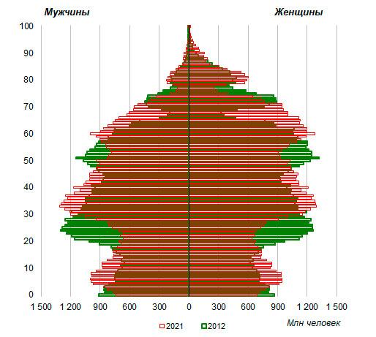

1. **Показатель разбиения**: Общая численрость, возраст и пол.
2. **Цель составления**: Анализ структуры населения.
3. **Вид декомпозиции**: Структурная.
4. **Количество уровней декомпозиции - 2 уровня**:
5. Общая численность населения (0 уровень)
6. По полу (1 уровень)
7. По возрастным группам (2 уровень)
8. **Критерии разбиения**: Ниже представлена схема разбиения для каждого уровня.

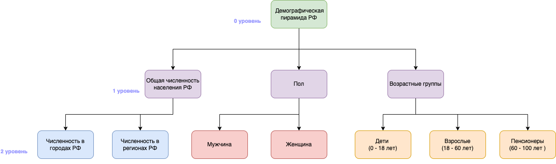

1. **Порядок построения**:

* Сбор данных о численности населения РФ
* Разделение на общую численность
* Разделение по полу
* Разделение по возрастным категориям
* Построение более детализированной схемы